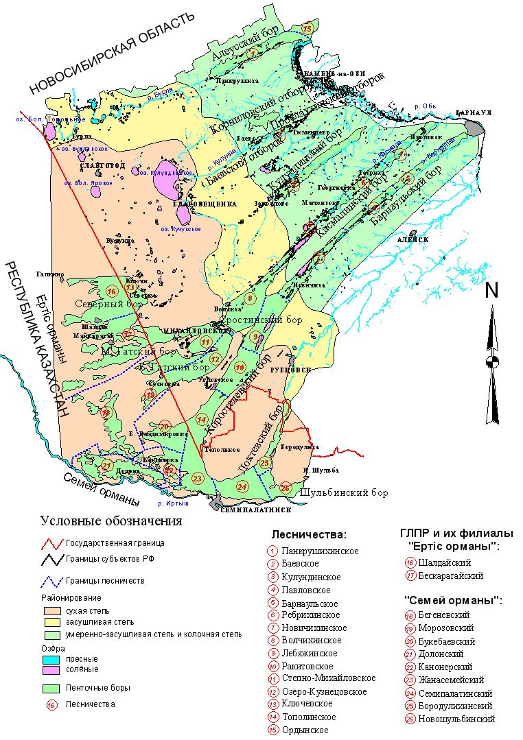Рис. 1. Природное районирование ленточных боров
Таблица 1 – Таксационная характеристика лесных культур
сосны и лиственницы в сухой степи
Порода | Возраст, лет | Густота, шт./га | Средние |  | Класс бонитета | Полнота | Запас, м³/га |  | Средний прирост, м³/га
Порода | Возраст, лет | Густота, шт./га | диаметр,  см | высота, м |  | Полнота | растущих  деревьев | сухостоя | Средний прирост, м³/га
Чалдайский лесхоз, Казахстан, почва дерново-подзолистая
Л-ца | 45 | 1560 | 10,5 | 12,4 | III | 0,45 | 94 | 0,4 | 2,1
С | 45 | 2722 | 13,0 | 15,5 | II | 1,1 | 276 | 21 | 6,1
Степно-Михайловское лесничество РФ. Лиственница на дерново-карбонатных выщелоченных почвах. Сосна на дерново-подзолистых почвах
Л-ца | 46 | 4107 | 9,0 | 11,3 | III | 0,9 | 155 | - | 3,4
С | 47 | 4863 | 13,4 | 16,0 | II | 1,9 | 521 |  | 11,1

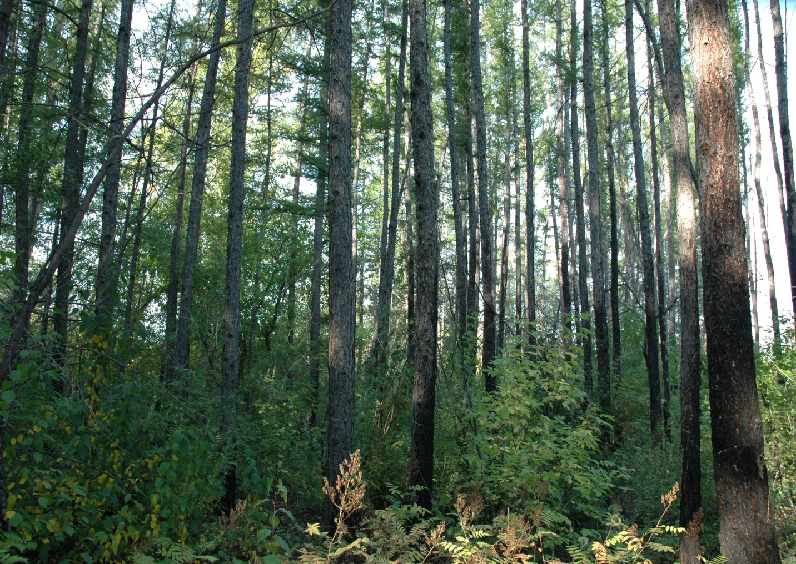
Рис. 2. Высокопродуктивные 55-летние культуры лиственницы на южных черноземах (ПП-140)

Таксационные показатели: густота – 1,4 тыс. шт./га, полнота – 1,3, средний диаметр – 22,0 см, средняя высота – 22,0 м, класс бонитета – I-Iа, запас – 525 м³/га, средний прирост – 9,5 м³/га.

Таблица 2 – Таксационная характеристика лесных культур
сосны и лиственницы в подзоне умеренно-засушливой степи
Порода | Возраст, лет | Густота, шт./га | Средние |  | Класс бонитета | Полнота | Запас, м³/га |  | Средний прирост, м³/га
Порода | Возраст, лет | Густота, шт./га | диаметр,  см | высота, м |  | Полнота | растущих  деревьев | сухостоя | Средний прирост, м³/га
Л-ца | 36 | 753 | 16,4 | 15,4 | I | 0,5 | 128 | - | 3,5
С | 36 | 1988 | 15,3 | 15,4 | I | 1,1 | 293 | - | 8,1
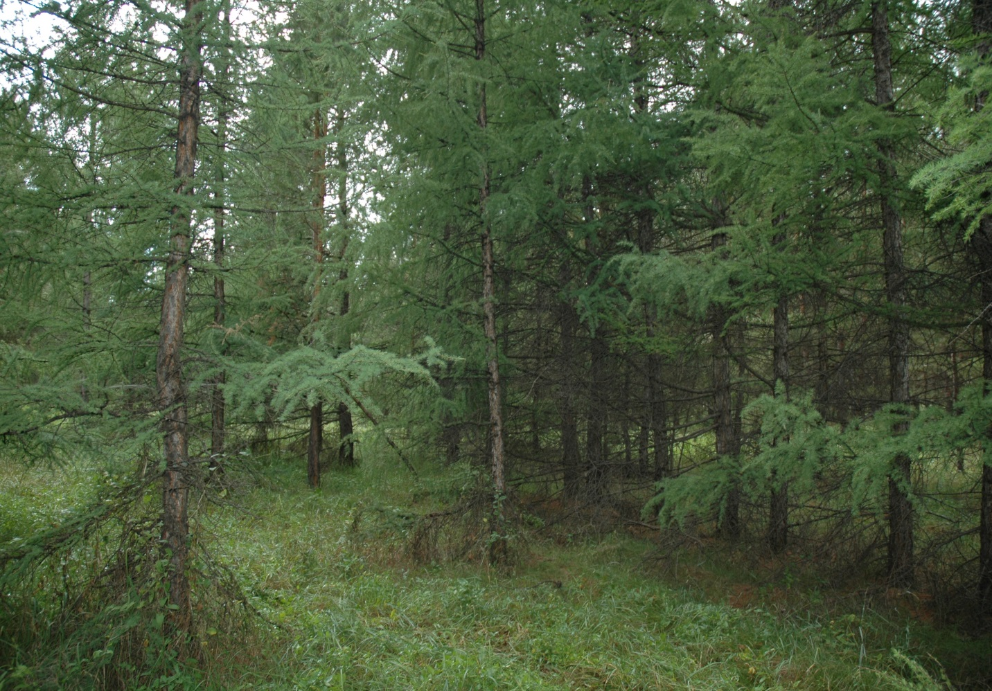
Рис. 3. Культуры лиственницы в свежем бору (ППП-54)

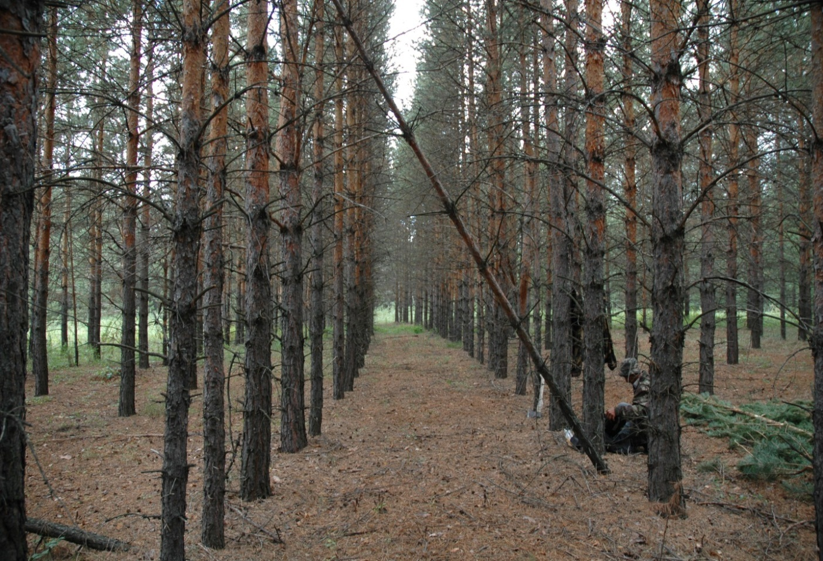

Рис. 4. Культуры сосны в свежем бору (ППП-136)
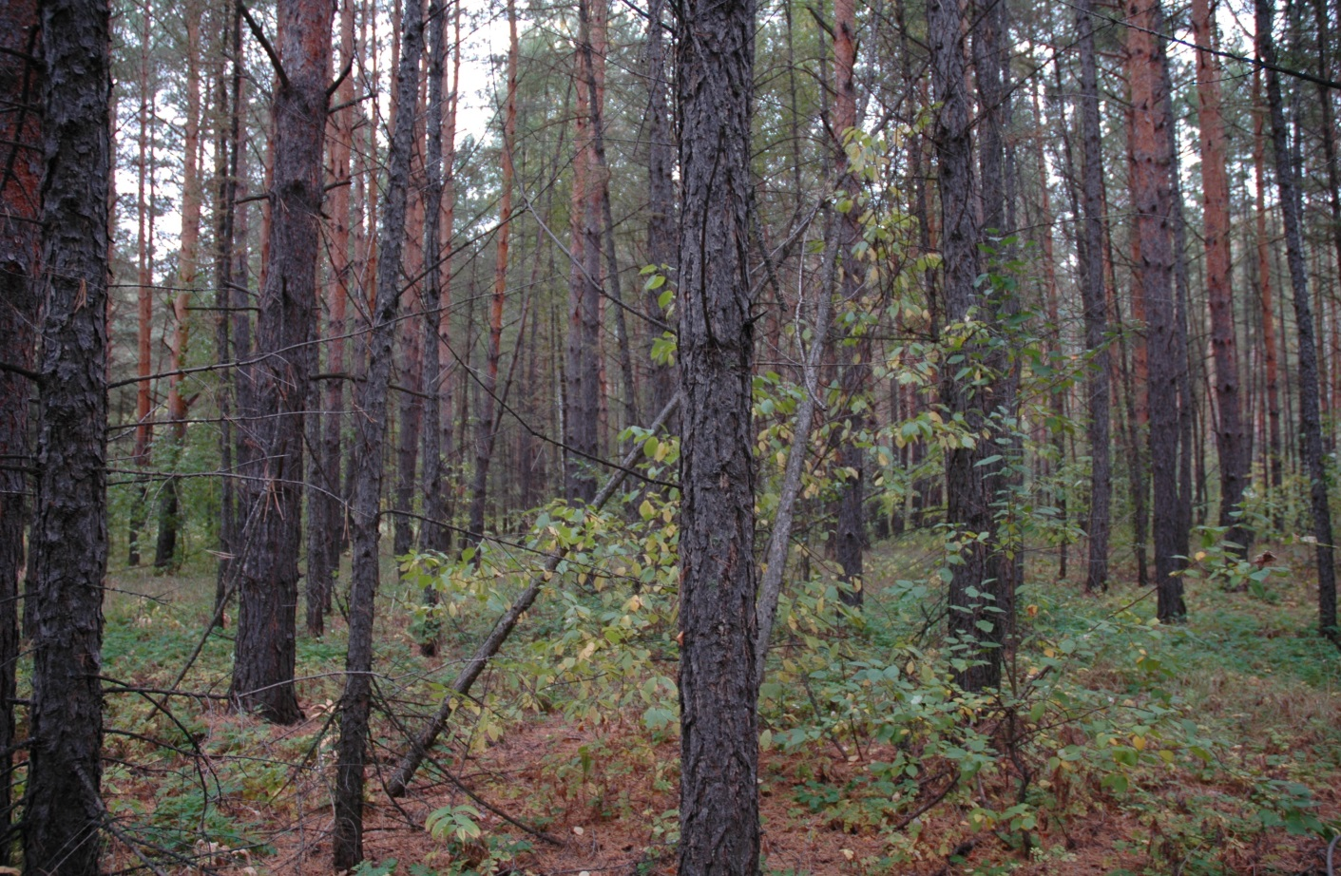
Рис. 5. Сосново-лиственничные культуры в травяном бору (ПП-91)

Таблица 3 – Таксационная характеристика 56-летних сосново-лиственничных культур в Алеусском бору
№  ПП | Порода | Сохран-  ность, % | Густота, шт./га | Средние |  | Класс  бонитета | Запас, м³/га |  | Средний  прирост, м³/га
 |  |  |  | диаметр, см | высота, м | Класс  бонитета | растущих деревьев | сухостоя | Средний  прирост, м³/га
Культуры сосны и лиственницы полосного типа в пологом понижении. Почва – чернозем выщелоченный малогумусный
92 | С | 15,8 | 925 | 25,7 | 27,0 | Iа | 550 | 7,0 | 9,8
92 | Л-ца | 11,7 | 344 | 27,6 | 27,3 | Iа | 258 | – | 4,6
Сосново-лиственничные культуры с поочередным смешением рядов в площадках на вершине пологой гривы. Почвы – чернозем выщелоченный малогумуссированный.
91 | С | 18,5 | 814 | 23,8 | 24,7 | Iа | 390 | – | 7,0
91 | Л-ца | 27,7 | 1218 | 13,6 | 16,6 | II | 131 | 1 | 2,4
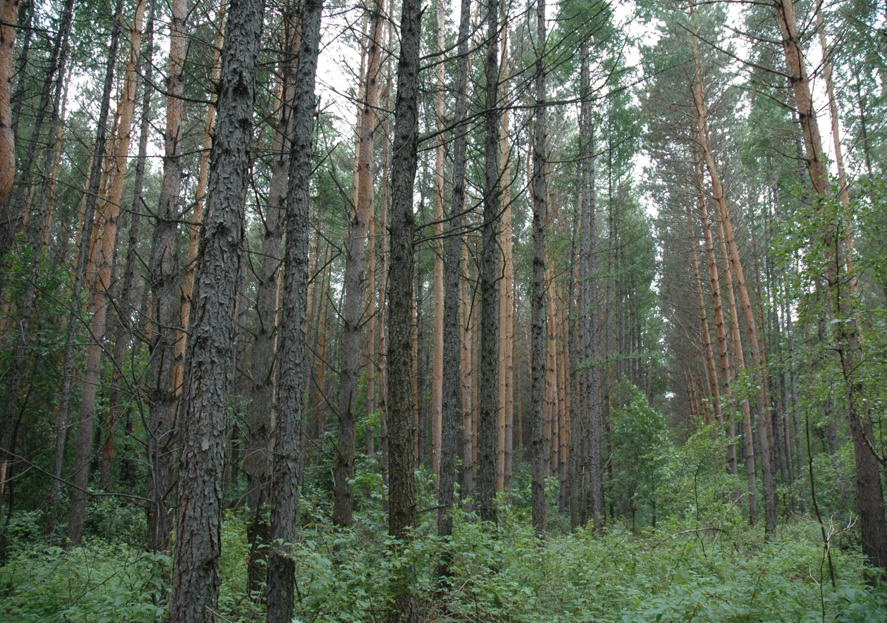
Рис. 6. Сосново-лиственничные культуры в травяном бору на черноземе, выщелоченном с погребенным гумусовым горизонтом (ПП-102)

Таблица 4 – Таксационная характеристика 47-летних культур
№  ПП | Порода | Густота,  шт./га | Средние |  | Класс  бонитета | Запас, м³/га
№  ПП | Порода | Густота,  шт./га | диаметр,  см | высота,  м | Класс  бонитета | растущих  деревьев | сухостоя
102 | С  Л-ца  общ. | 741  551  1292 | 26,4  19,2 | 22,3  19,4 | Iа  I-Iа | 388  140  528 | –  24  24
103 | Л-ца  Б  общ. | 628  543  1171 | 19,5  29,9 | 21,7  25,8 | Iа  Iа | 174  408  582 | 22  18  40

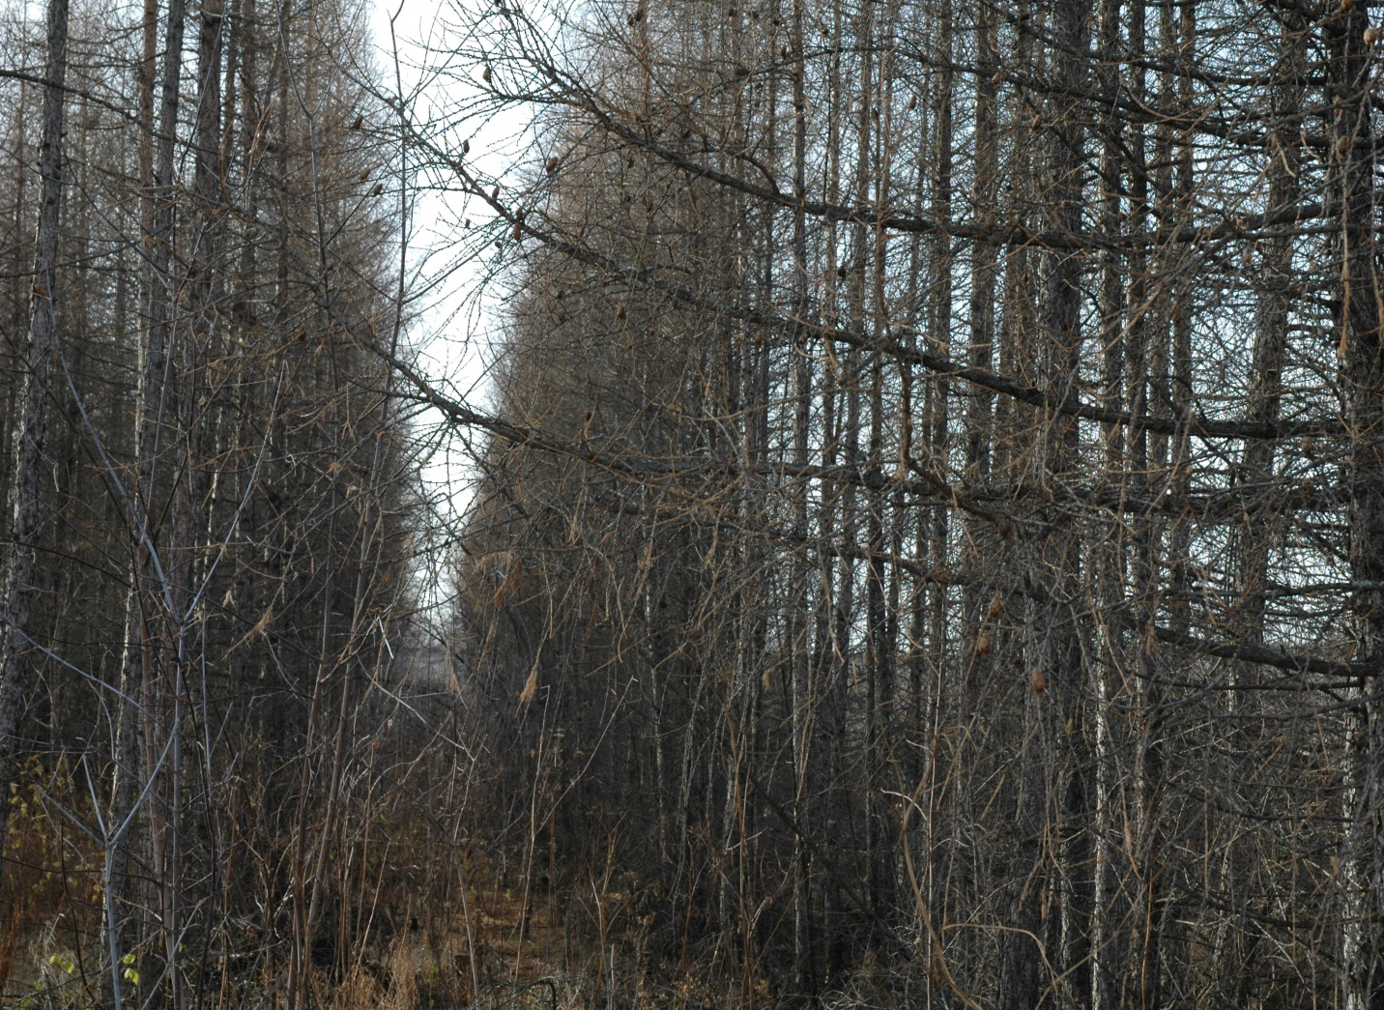
Рис. 7. Посевы лиственницы на темно-серых лесных почвах (ПП-114)
Таксационные показатели культур лиственницы: возраст 46 лет, густота – 5956 шт./га, средний диаметр – 11,4 см, средняя высота – 14,2 м, класс бонитета – II, полнота – 1,9, запас – 396 м³/га.

Выводы
В сухой степи на дерново-подзолистых и дерново-карбонатных выщелоченных почвах лиственница сибирская уступает в росте и продуктивности местному экотипу сосны.
В засушливой степи культуры лиственницы на малогумусных (южных) среднесуглинистых черноземах формируют высокопродуктивные древостои I-Iа класса бонитета с запасом 525 м³/га в 55-летнем возрасте.
Посадки лиственницы в подзоне умеренно-засушливой и колочной степи не уступают в росте сосне, но формируют менее продуктивные древостои в связи с худшей сохранностью.
В пределах Алеусского бора лиственница в посадках на черноземах выщелоченных малогумусных не уступает в росте сосне при раздельном произрастании по влажным понижениям, но формирует менее продуктивные древостои вследствие худшей сохранности. Там же в одновозрастных культурах сосны и лиственницы при совместном произрастании на более сухих почвах, сосна имеет лучшие показатели в росте, чем лиственница, а ее продуктивность в 3 раза превышает аналогичный показатель у лиственницы.
В смешанных сосново-лиственничных и березово-лиственничных культурах на черноземах выщелоченных с погребенным гумусовым горизонтом лиственница в росте и продуктивности уступает сосне и березе.

